6. Diseño Interfaces De Usuario

6.1 Diseño general de la aplicación

6.1.1 Interfaz Login:

Con esta Interfaz buscamos presentar al Usuario la manera de ingresar al juego, o en su defecto poder registrarse en WorDomination.

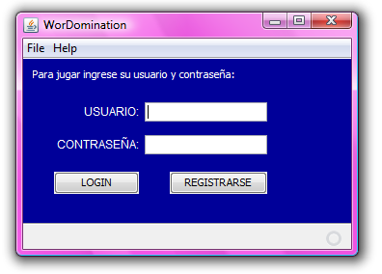

Nombre | Usuario
Alias (Interfaz) | Nombre Usuario
Alias (Código)
Propósito | Ingreso de un Usuario registrado en el sistema
Tipo de Entrada | Campo de texto
Tipo de Dato | Alfanumérico
Longitud mínima
Longitud máxima
Valor por defecto | Ninguno
Rango | No Aplica
Validación
Comentarios | Es Obligatorio

Nombre | Contraseña
Alias (Interfaz) | Contraseña
Alias (Código)
Propósito | Ingresar la contraseña correspondiente a el usuario deseado correspondiente
Tipo de Entrada | Campo de texto
Tipo de Dato | Alfanumérico
Longitud mínima
Longitud máxima
Valor por defecto | Ninguno
Rango | No Aplica
Validación
Comentarios | Es Obligatorio

6.1.2 Interfaz Registro:

Por medio de esta Interfaz el usuario podra registrarse como Nuevo jugador, debera llenar los campos de Usuario y Contraseña, con los cuales debera identificarse despues para el registro.
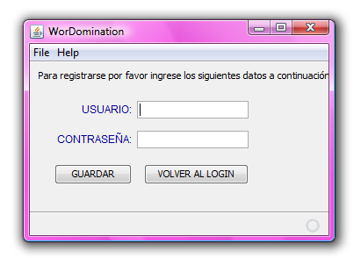

Nombre | Usuario
Alias (Interfaz) | Nombre Usuario
Alias (Código)
Propósito | Ingreso de un nombre de Usuario para registrar en el sistema
Tipo de Entrada | Campo de texto
Tipo de Dato | Alfanumérico
Longitud mínima
Longitud máxima
Valor por defecto | Ninguno
Rango | No Aplica
Validación
Comentarios | Es Obligatorio

Nombre | Contraseña
Alias (Interfaz) | Contraseña
Alias (Código)
Propósito | Ingreso de una contraseña que identifique al usuario a registrar en el sistema
Tipo de Entrada | Campo de texto
Tipo de Dato | Alfanumérico
Longitud mínima
Longitud máxima
Valor por defecto | Ninguno
Rango | No Aplica
Validación
Comentarios | Es Obligatorio

